**МКОУ «Санаторная школа- интернат № 82»**

**Классный час**

**«Матрёшка-символ России»**

**Подготовила и провела Антонова Л.А.**

**воспитатель 2 класса «А»**

**Новокузнецкий городской округ, 2022г.**

**Цель:** воспитывать у детей интерес к истории России, народному творчеству на примере русской национальной игрушки -матрешки.

**Задачи:**

1. Познакомить детей с историей матрешки, углубляя представления о  Матрёшке, как символе русской красавицы, символе России.
2. Развивать интерес к народным игрушкам; расширять знания о доброте, развивать фантазию, творчество, воображение.
3. Воспитывать интерес и любовь к русской народной культуре и вызвать чувство уважения к искусству своего народа и гордость за него, самостоятельность, умение активно и творчески применять ранее усвоенные способы изображения предметов.

*Есть у нашей любимой Отчизны,*  
*У России, — начну я рассказ,*  
*Символы, отражение жизни*  
*Тех, кто жил задолго до нас.*

Здравствуйте, ребята! Сегодня мы постараемся ответить на вопрос: Что такое символ?  И поговорим об одном из символов России.

Чтобы ответить на этот вопрос мы обратились к словарю.

В греческом языке «символ» означает- знак, отличительная примета.

Главная задача символов — перевести реальность в тот формат, в котором человек их лучше воспринимает.

Помимо традиционных символов в виде герба, флага и гимна, каждая страна имеет и ряд других национальных символов. Существуют предметы и явления , являющиеся визитной карточкой той или иной страны. Например, символ Франции – это Эйфелева башня и духи. Символ Америки – это статуя Свободы. Символ России – это «Москва» и «матрёшка».

Матрешка — это раскрашенная деревянная разъемная кукла, внутри которой находятся куклы меньшего размера. Эту игрушку по праву считают самым известным и популярным русским сувениром. История создания матрешки очень интересна и до сих пор вызывает вопросы. Существует версия, согласно которой русский мастер создал знаменитую игрушку, вдохновившись славянскими образами. Мастер из Подмосковного Подольска Василий Звездочкин изобрел форму матрёшки в 1890-х годах, 132 года назад.

Какой же была самая первая матрешка?

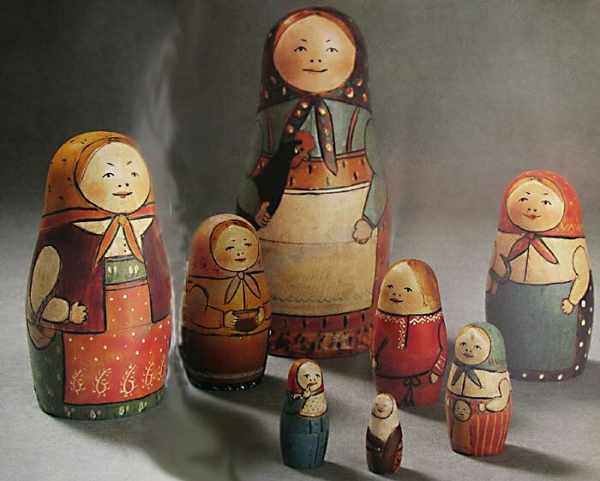

Первая матрешка изображала девушку с черным петухом в руках, внутри нее находились другие куклы, самой маленькой из которых оказывался младенец в пеленках.

Название новой игрушки, несомненно, происходило от очень популярного в то время имени Матрёна. Имя кукле дали непроизвольно. В конце 19 века Матреша было самым распространенным женским именем. В основе этого имени лежит латинское слово «mateг», означающее мать. Это имя ассоциировалось с матерью многочисленного семейства. И сегодня матрёшка остается символом материнства и плодородия.

В 1900 году матрешку отправили на всемирную Парижскую выставку, где она получила бронзовую награду. После этого эту игрушку взялись создавать ремесленники из Сергиева Посада, они же усовершенствовали технологию изготовления матрешек. Чаще всего игрушки делали из липы, так как это — мягкий древесный материал, который не трескается при сушке. Реже использовались древесина ольхи или березы.

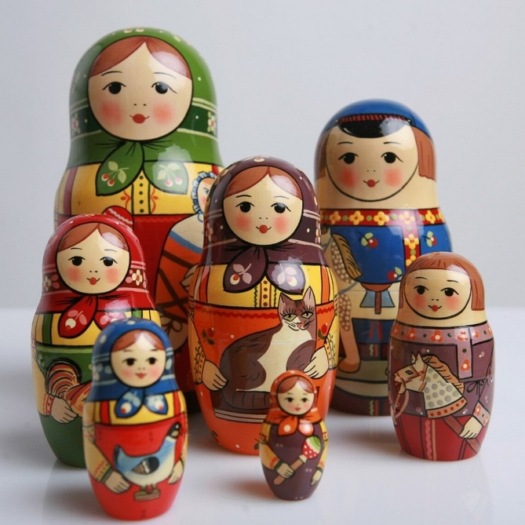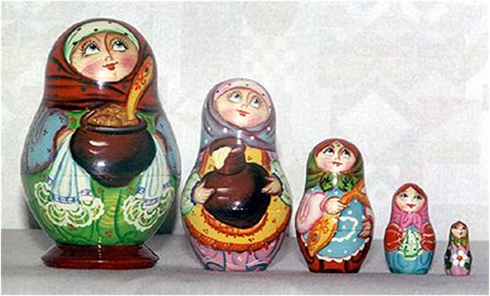  
  
В самом начале своего возникновения традиционная матрешка разрисовывалась как женщина в головном плате и цветном сарафане. Матрешка в те времена была модной. Большой интерес вызывали декоративная роспись и оригинальная форма, которые для того времени были новинкой. Матрешки тех времен тщательно прорисовывали и выполняли в теплом колорите. Их изготовлением часто занимались иконописцы, используя соответствующие художественные эффекты. Куклы стоили очень дорого. Стоимость одного комплекта было около 10 рублей, что по тем деньгам составляло приличную сумму.

Несколько раз мастера пытались отойти от традиционной формы, переходя на изготовление фигурок в виде конуса, но они не находили сбыта, и их производство прекратилось.

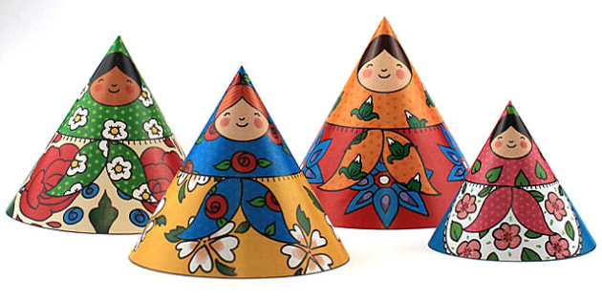

По тому, как расписана матрешка, можно определить, в каком регионе она была изготовлена. В одних – применяется специальная роспись, в других – традиционные предметы гардероба, в третьих – декоративные элементы. Иногда менялся не только наряд матрешки, но и ее форма – кукла становилась то шарообразной, то продолговатой.

Существует несколько типов матрешек:

**Загорская (Сергиево-Посадская)**

Загорская кукла отличается от остальных упрощенной росписью с использованием красного, желтого, зеленого и синего цветов. Контур лица и одежда обводятся черной линией или выжигаются. Одежда Загорской матрешки довольно скромная, на переднике нарисованы небольшие цветы, без мелких деталей. Цвет волос у девушек в основном светлый, но могут быть и брюнетки. Руки опущены вниз или согнуты – тогда кукла держит в руках балалайку, корзинку с фруктами, какое-нибудь домашнее животное или петуха

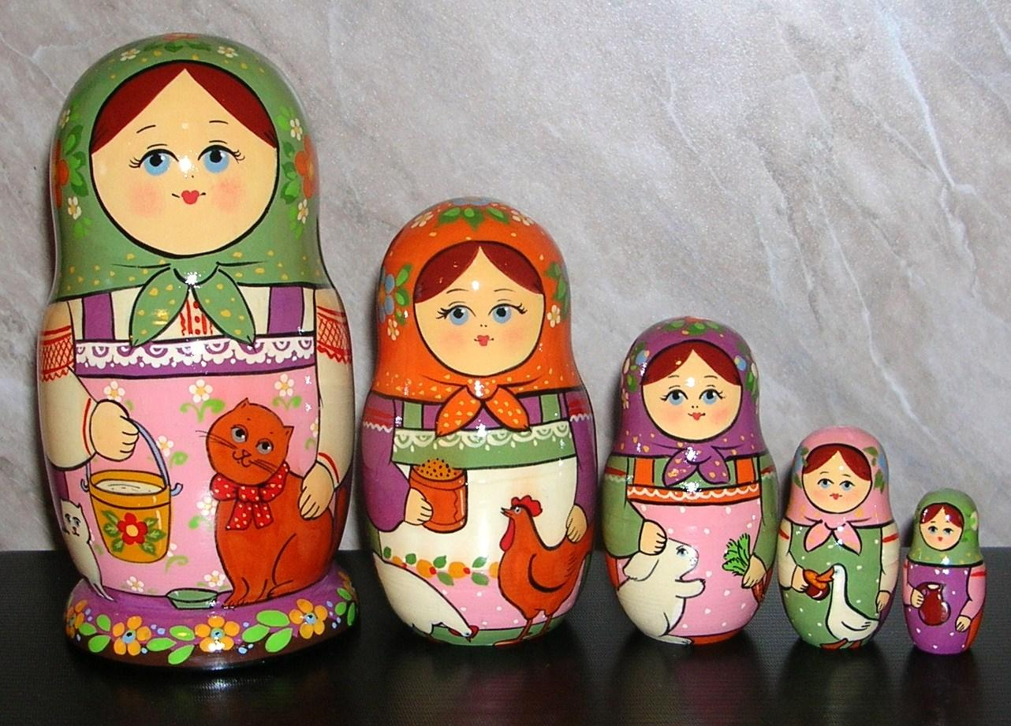.

**Семеновская**

В этом регионе создали матрешку, расписанную по мотивам хохломской, федосеевской и мериновской живописей. Семеновская кукла рисуется яркой, с черными волосами, платочком на голове. Руки обычно не закрашены. Передник покрыт бордовыми и красными розами, белыми ромашками, синими незабудками. В букете обязательно есть темно-зеленые листья. Низ часто окрашивается в желтый. 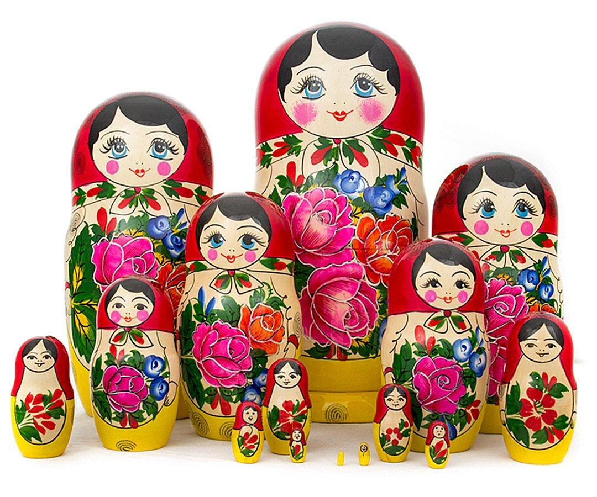

**Вятская**

В Вятке делают самые северные матрешки. Они, как и девушки-северянки, имеют светлые волосы и голубые глаза. Выражение лица у куклы мягкое, улыбающееся, милое и приветливое.

Изделия расписывают анилиновыми красками и инкрустируют соломкой, что является отличительной чертой вятской матрешки. Окрашенную и инкрустированную куклу покрывают лаком.

Платок и сарафан у вятской матрешки белый или светло-желтый. Одежда украшена рисунком из красных маков и голубых незабудок. В руках часто находится какой-либо предмет – обычно букет полевых цветов или поднос с караваем. 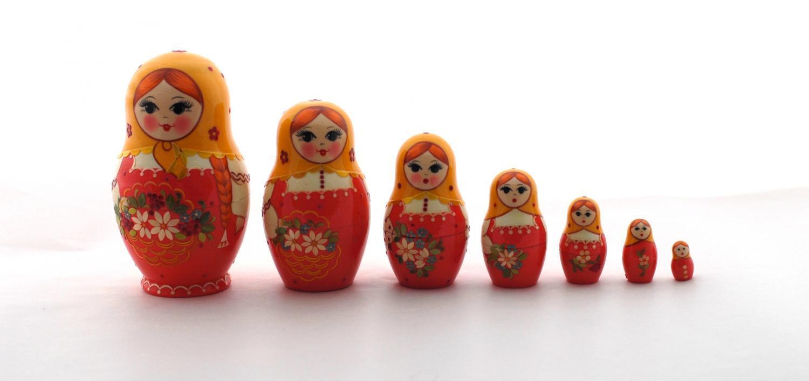

**Тверская**

При выполнении тверской куклы используют роспись под хохлому золотыми красками. Древнерусские девушки изображены в праздничных одеяниях с украшениями и золочеными головными уборами. Платок – красный, передник – черный с крупными розовыми цветами в окружении зеленых листьев.

Красно-черное сочетание – узнаваемая особенность тверских матрешек. Многие считают их самыми красивыми.

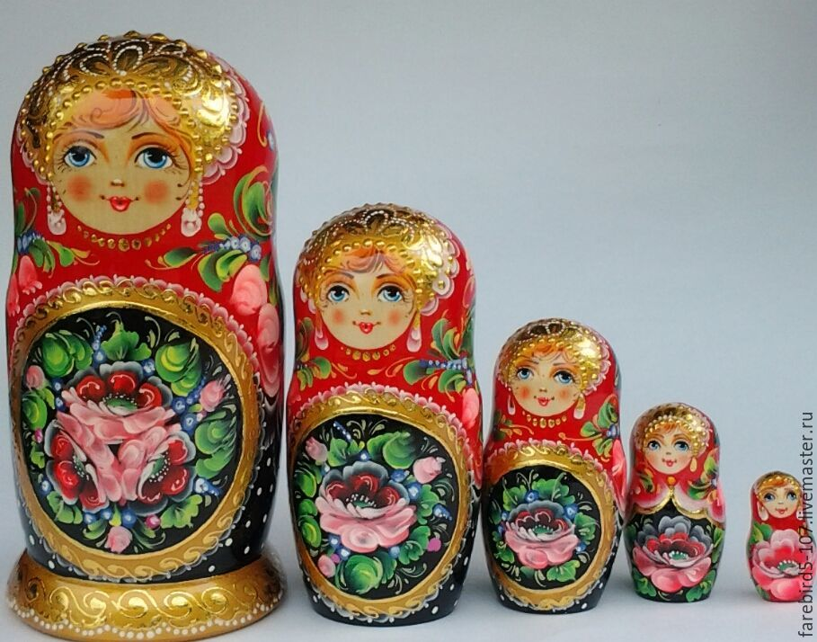

В отличие от многих народных промыслов, развитие которых, в силу появления новых технологий и материалов, было утрачено, русская матрёшка до сих пор пользуется большой популярностью во всем мире.

История возникновения матрешки началась более 130 лет назад, но за это время игрушка практически не изменилась. Матрешка – произведение скульптурное и живописное Яркая, праздничная.

Сегодня в магазинах можно встретить кукол, расписанных как сказочные персонажи, актеры или члены известной династии.

Матрёшка – образ и душа России. Она была и есть в нашей стране символ семьи, истины и добра, символ любви и дружбы. Поэтому деревянная игрушка так любима в России и мы с удовольствием дарим ее в качестве сувенира.

-А теперь послушайте, какое интересное задание я хочу вам задать. Вы придете домой и вместе с родителями создайте свою матрёшку. Эта матрешка должна быть из любого материала и только ваша, семейная. Выберите форму, цвет и элементы узора, чтобы матрешка не была похожа на другие. Придумайте ей название. И мы сделаем выставку вашей семейной матрешки. Хорошо?

Пусть матрёшки всегда улыбаются и радуют окружающих!

А закончим мы наш классный час просмотром мультфильма “Секрет матрёшки»

Список литературы:

1. Родина русской матрёшки // Русские художественные промыслы : справочное издание. – Москва : Мир энциклопедий Аванта+ : Астрель, 2010. – С. 46–[47, 49] : цв. ил. – (Самые красивые и знаменитые).
2. Уткин, П. И. Матрёшка и токарные изделия с росписью // Народные художественные промыслы / П. И. Уткин, Н. C. Королева. – Москва : Высшая школа, 1992. – С. 24–25.
3. Васин, С. Страницы истории русской матрёшки / Сергей Васин // Живописная Россия. – 2005. – № 5. – С. 44–48.
4. Морозова, Е. Русская красавица матрёшка / Елена Морозова // Детская роман-газета. – 2004. – № 9. – С. 13–16.
5. Бутман, И. Куколка с секретом / Илья Бутман // Костер. – 2016. – № 4. – С. 27. – (История вещей). История русской матрёшки. Откуда появилось название. Необычные матрёшки.
6. Берсенева, Л. Секреты русского сувенира : из истории : [Занятия: «Изготовление и роспись матрёшек Загорска (Сергиев Посад), Полховского Майдана, Семенова, Вятки»; «Русский народный костюм» (рубаха, сарафан); «Детский русский костюм»; «Кукла в национальном костюме»; «Украшаем кокошник»] / Л. Берсенева // Дошкольное воспитание. – 2002. – № 11